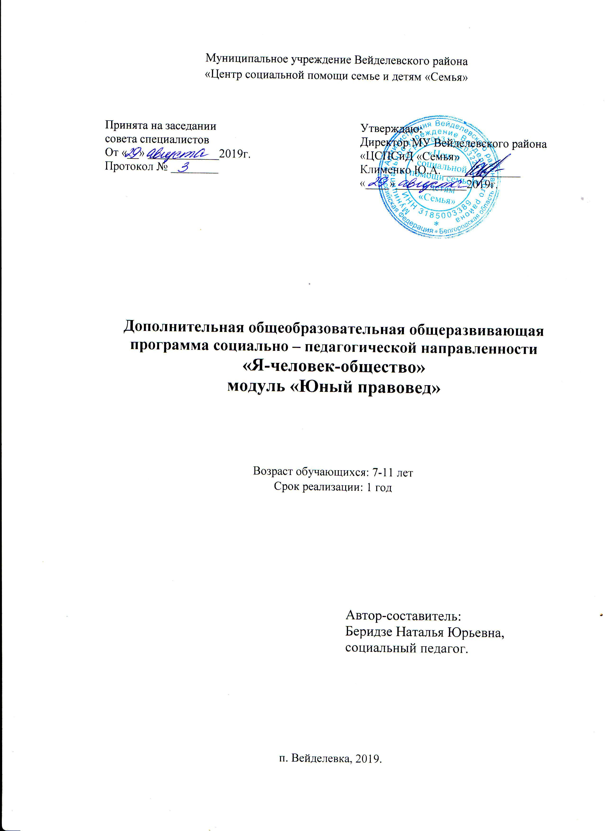

**Пояснительная записка**

Каждый человек обязательно должен знать и изучать свои права и обязанности. Чем раньше ребёнок начнёт постигать общественные нормы жизни, тем более осознанно он будет поступать в тех или иных ситуациях.

Наша жизнь, особенно в настоящий период, настолько сложна и многообразна, что изучение азов правоведения необходимо начинать практически с раннего детства. Ребёнок, получив базовые знания на занятиях по праву, легче сможет ориентироваться в самостоятельной жизни, будет подготовлен к изучению некоторых тем по курсу «Обществознания» в старшей школе.

Программа направлена на формирование таких личностных результатов, как гражданская идентичность личности в форме осознания «Я» как гражданина России, чувства сопричастности и гордости за свою Родину, народ и историю, осознание ответственности человека за общее благополучие, осознание своей этнической принадлежности, роли семьи, коллектива в жизни ребенка.

Программа «Юный правовед» носит ознакомительный характер и является первой ступенькой на пути обучения детей демократическим ценностям и правам человека на основе Всеобщей декларации прав человека и Конвенции ООН по правам ребенка.

Преподавание прав человека - это решение не только правовых, но и нравственных, психологических и педагогических проблем. Исходя из этого, в программе отражена взаимосвязь правового, нравственного воспитания с психолого-педагогическими особенностями развития личности младших школьников.

Уже в раннем возрасте дети начинают усваивать ценности общества, в котором живут. Осознание детьми неотъемлемости своих прав, развитие самоуважения и уважения прав других способствуют формированию определенного мировоззрения, которое не является простым производным от суммы усвоенных знаний.

Программа «Юный правовед» разработана в соответствии с Концепцией патриотического воспитания граждан Российской Федерации и государственной программой  «Патриотическое воспитание граждан Российской Федерации» на 2016-2020 гг.

Данная образовательная программа имеет **социально-педагогическую направленность.**

**Новизна** программы заключается в том, что изучение основ правоведения у детей младшего школьного возраста будет направлено на воспитанников Центра социальной помощи семье и детям «Семья». Данная категория детей требует особого внимания. Ведь Центр становится местом для многих ребятишек, чье детство начиналось не с красивых игрушек и счастливых улыбок, а с пьяных скандалов, побоев, голода. Жестокое обращение с детьми – это не только побои, нанесение ран, сексуальное домогательство, которыми взрослые калечат тело ребенка. Это унижение, издевательство, различные формы пренебрежения, которые ранят детскую душу. Пренебрежение выражается в том, что родители не обеспечивают ребенку необходимого количества пищи, одежды, сна, гигиенического ухода. Кроме того, пренебрежение проявляется в недостатке уважения, внимания, ласки, тепла. Негативный социальный опыт, полученный детьми, приводит к развитию недоверия к миру, отчуждению и нередко провоцирует агрессивные проявления, что обуславливает неадекватное социальное поведение. У таких детей отсутствует какая-либо мотивация к учебной и творческой деятельности. Жестокое обращение с детьми формирует людей малообразованных, не умеющих трудиться, создавать семью, быть хорошими родителями, гражданами своей страны, ведет к воспроизводству насилия и жестокости в обществе.

В связи с этим очевидной становится проблема особой правовой защиты данной категории детей, обусловленная, прежде всего, их физической и умственной незрелостью, и необходимость проведения систематической и целенаправленной работы по формированию у них основ правовых знаний. Знание прав – это щит, прикрывающий детей, их достоинство от посягательств людей и государства. Начинать приучать ребенка жить в правовом государстве и осознавать свои и чужие права логично и необходимо с малых лет.

Данная программа позволяет учитывать интересы, склонности и способности каждого ребенка, которые находятся в МУ Вейделевского района «Центр социальной помощи семье и детям «Семья», создавать такие условия подачи материала, которые бы смогли быть понятны и доступны ребенку.

Работа с детьми основывается на таких педагогических принципах как:

* доступность обучения;
* опора на интересы ребенка;
* прочность знаний, умений, навыков;
* использование на занятиях наглядности, технических средств;
* учет возрастных способностей.

**Актуальность** обусловлена тем, что содержание правового образования обучающихся определяется с учетом коренных изменений, которые происходят в России и новым характером отношений между государством, личностью и социальным положением гражданина.

Знание норм права способствует подготовке ребенка к жизни в обществе в реальных условиях, особенно это необходимо детям, которые попадают в трудную жизненную ситуацию и проходят реабилитацию в Центрах социальной помощи.

Понимание основ правоведения для учащихся формируется под влиянием окружающей правовой действительности, среды, в которой воспитывается ребенок, и порой эта действительность является незаконной.

Основу правовых знаний составляет уяснение правовых требований. Воспринимая эти требования, человек соотносит их с реальной правовой практикой, вырабатывает соответствующие оценочные суждения о праве. Происходит накопление правовых знаний, вырабатывается индивидуальная позиция по отношению к действующему праву**.**

**Педагогическая целесообразность** данной программы заключается в том, что система занятий будет построена по деятельностному подходу, но в силу возраста и индивидуальных особенностей обучающихся будет дополнена игровой, познавательной и развивающей деятельностью, с опорой на жизненный опыт ребенка, что делает возможным эффективное обучение при сохранении психического и физического здоровья детей. Во всех видах образовательной деятельности на каждого ребенка будут конкретизированы методы обучения, необходимая поддержка при освоении материала.

В ходе занятий более углублено будет направлено взаимодействие с детьми при помощи следующих педагогических действий - фокусирование внимания на интересе детей и внимательное и терпеливое отношение к каждому ребенку.

**Цель программы -** формирование четкого представления обучающихся о правах, обязанностях и свободах.

**Задачи программы:**

***Образовательные:***

* способствовать овладению таких понятий как «права», «обязанности», «закон», «ответственность»;
* научить правильно вести себя в общественных местах, соблюдать дисциплину и порядок в школе;
* формировать умение различать хорошие и плохие поступки.

***Развивающие:***

* помочь детям понять современное общество и роль человека в его развитии;
* расширить кругозор детей, развить их активность, творчество, воображение;
* развить эмоциональную отзывчивость, чувство сострадания и сопереживания к другим людям.

***Воспитательные:***

* воспитать уважение к общечеловеческим ценностям
* воспитать уважение к закону, к статусу гражданина РФ, к большой и малой родине, своей семье и коллективу.

**Возраст детей:** программа рассчитана на детей 7-11 лет.

В целом этот возраст является возрастом относительно спокойного и равномерного развития, во время которого происходит функциональное совершенствование мозга – развитие аналитико-синтетической функции его коры.

Учебная деятельность в этом возрасте становится ведущей, именно она определяет развитие всех психических функций младшего школьника: памяти, внимания, мышления, восприятия и воображения. При этом дети не теряют интереса к игре, и успешность решения поставленных целей может достигаться скорее, если многообразие деятельностей пересекается между собой. Включение процесса обучения основам правоведения в контекст игровой, познавательной и учебной деятельностей позволит обеспечить доминирование внутренних, реально действующих игровых и учебно-познавательных мотивов, которые в единстве с широкими социальными мотивами будут «работать» и на формирование положительного отношения обучающихся к предмету. Усиление мотивационной стороны изучения правоведения происходит также за счет овладения детьми эффективными способами и приемами деятельности и положительного эмоционального воздействия на них используемых учебных материалов.

Дети в возрасте с 7 до 11 лет общительны и эмоциональны. Они уже приобрели некий опыт в управлении своим поведением, однако оно еще не всегда устойчиво и в значительной степени непроизвольно. Внимание обучающихся привлекает все новое и неожиданное. Но нужно приучать их быть внимательными и по отношению к тому, что не является занимательным. Если этого не делать, то у детей вырабатывается привычка быть внимательными только к внешне привлекательному, и у них не развиваются волевые качества личности. В дальнейшем они не смогут проявлять настойчивость, ставить перед собой цели и достигать их.

Управление вниманием детей состоит: в использовании материала, интересного в содержательном плане; обеспечении каждому ребенку понимания/осознания смысла (мотивов и целей) предлагаемых заданий и упражнений; обеспечении знания способа выполнения упражнений; создании обстановки, располагающей к сосредоточенному труду и непринужденному общению.

Память обучающихся достаточно развита, однако легко и быстро дети запоминают то, что вызывает их эмоциональный отклик и отвечает их интересам. Учитывая эту возрастную особенность, рекомендуется организовывать совместную деятельность, погружать их в проблемность поставленной задачи.

Вместе с тем нужно развивать у детей способность сознательному управлению памятью, то есть специально обращать их внимание на то, что надо запомнить.

Умственные возможности детей 7-11 лет довольно широки. У них развита способность к рассуждению, они могут делать выводы и умозаключения, анализировать предметы и явления, не прибегая к практическим действиям, что свидетельствует о развитии словесно-логического мышления. Обучающиеся способны дать аргументированные доказательства.

Развитие памяти, внимания, мышления у детей тесно связано с речевым развитием ребенка. Поэтому в большей степени обучающихся необходимо направлять на изложение словестного материала, учить рассуждать по поставленной проблеме.

Нельзя не упомянуть еще об одном факторе, особенно важном для маленьких учеников – факторе успеха. При организации обучения правоведения вообще, и контроля в частности, важно создавать у обучающихся ситуацию успеха. Даже самый маленький успех воодушевляет детей и поддерживает их интерес к предмету.

Педагогу важно всегда найти возможность создать такую ситуацию, предложить такое задание, чтобы и ребенок с низким уровнем активности имел возможность отличиться; важно похвалой отметить даже самое незначительное продвижение вперед.

**Сроки реализации:** Программа «Юный правовед» разработана на 1 год обучения, занятия будут проводиться 1 раз в неделю по 40 минут, что составит 36 часов. Занятия по данной программе состоят из теоритической и практической частей.

Программа имеет три модуля «Права и обязанности», «Семья и общество», «Я гражданин», каждый из которых рассчитан на 12 часов и имеет законченный характер, в силу того, что дети, поступающие в Центр, проходят реабилитацию от 3 до 6 месяцев.

**Формы и режим занятий:** В ходе реализации программы возможны самые различные формы проведения занятий: лекция, практическое занятие, видеопросмотр, ролевая игра, беседа, творческое задание, эссе, совместные проекты, экскурсии.

Успех работы во многом будет зависеть от умелого сочетания указанных видов и форм занятий.

**Ожидаемые результаты:** При освоении данной программы воспитанники должны достигнуть следующих личностных результатов.

***Будет знать:***

* что такое право;
* свои права и обязанности;
* кто и что защищает права и обязанности детей;
* правила поведения в школе, коллективе, дома;
* правила дорожного движения;
* социальные нормы.

***Будет уметь:***

* владеть навыками общения в коллективе;
* ориентироваться среди сверстников;
* решать конфликтные ситуации в коллективе, семье.

**Формами подведения** итогов станут: анализ на основе наблюдений, бесед, совместной деятельности.

**Результативность обучения** будет проверяться беседами, квестами, играми.

**Учебно - тематический план**

|  |  |  |  |  |  |  |  |  |
| --- | --- | --- | --- | --- | --- | --- | --- | --- |
| №  п/п | | Название раздела, темы | Количество часов | | | | Формы аттестации/  контроля | |
| Всего | Теория | | Практика |
|  | | **Раздел 1. Права и обязанности.** | **12** | **6,0** | | **6,0** |  | |
| 1. | | Вводное занятие. | 1 | 0,5 | | 0,5 | Беседа | |
| 2. | | О праве в шутку и в серьез. | 1 | 0,5 | | 0,5 | Игра | |
| 3. | | На приёме у госпожи Конвенции. | 1 | 0,5 | | 0,5 | Опрос | |
| 4. | | Кто я? Закон обо мне, я о законе. | 1 | 0,5 | | 0,5 | Опрос, Беседа | |
| 5. | | Твои права и обязанности. | 2 | 1 | | 1 | Опрос | |
| 6. | | Равенство прав людей от рождения. | 2 | 1 | | 1 | Беседа | |
| 7. | | Юридическая азбука. | 1 | 0,5 | | 0,5 | Совместный проект | |
| 8 | | Берегите землю! | 2 | 1 | | 1 | Совместный проект | |
| 9. | | Правовой квест «Лучше знать, чем догадываться». | 1 | 0,5 | | 0,5 | Квест-игра | |
|  | | **Раздел 2. Семья и общество.** | **12** | **6,5** | | **5,5** |  | |
| 10. | | Что я знаю о семье. | 2 | 1 | | 1 | Беседа | |
| 11. | | Я и мое поведение. | 1 | 0,5 | | 0,5 | Беседа | |
| 12. | | Как научиться не ссориться, жить дружно. Наука не обижать людей. | 2 | 1 | | 1 | Опрос | |
| 13. | | Наш коллектив. Мы договариваемся. | 1 | 0,5 | | 0,5 | Игра-беседа | |
| 14. | | Что такое хорошо и что такое плохо. | 1 | 0,5 | | 0,5 | Игра-беседа | |
| 15. | | Правила поведения в школе. | 2 | 1,5 | | 0,5 | Беседа | |
| 16. | | Правила поведения на дороге. | 2 | 1 | | 1 | Совместный проект | |
| 17. | | Обобщающее занятие. | 1 | 0,5 | | 0,5 | Опрос | |
|  | | **Раздел 3. Я гражданин** | **12** | **6,5** | | **5,5** |  | |
| 18. | Я гражданин России. | | 2 | 1 | 1 | | Игра | |
| 19. | Гражданин- это личность. | | 2 | 1 | 1 | | Беседа | |
| 20. | Гражданин: государство и общество. | | 3 | 2 | 1 | | Беседа | |
| 21. | Социальные нормы и асоциальное поведение (преступность, наркомания алкоголизм). | | 2 | 1 | 1 | | Беседа |
| 22. | Правонарушения. | | 2 | 1 | 1 | | Беседа |
| 23. | Обобщающее занятие. | | 1 | 0,5 | 0,5 | | Совместный проект |
|  | Итого | | **36** | **19,5** | **16,5** | |  |

**Содержание программы:**

**Раздел 1. Права и обязанности (12 ч.)**

**Теория (6.0 ч.)**: Знакомство с группой. Знакомство обучающихся с понятиями право, закон, права, обязанности. Изучение основных документов, защищающих права ребенка: Конвенция о правах ребенка об основных правах ребенка, Конституция РФ.

**Практика (6.0 ч.)**: Первичная диагностика на знание предмета. Упражнения для знакомства. Проведение игры «О праве в шутку и в серьез» и правового квеста «Лучше знать, чем догадываться», составление совместного проекта «Юридическая азбука». Чтение и обсуждение книги «Конституция для детей».

**Раздел 2. Семья и общество. (12 часов).**

**Теория (6.5 ч.):**  Знакомство с темами «Семья и я», «Мое поведение». Права обучающихся в школе и классе. Ответственность. Что такое конфликт и почему он возникает? Способы выхода из конфликта. Участники дорожного движения. Сигналы и виды светофора. Дорожные знаки. Виды транспорта. Мы пассажиры. Безопасные места для детей.

**Практика (5.5 ч.):** Практическая игра «Знай правила движения, как таблицу умножения». Игра-беседа «Что такое хорошо и что такое плохо». Совместные проекты «Правила поведения в школе», «Берегите землю». Изучение и обсуждение плакатов«Дорожные знаки».

**Раздел 3. Я гражданин (12 часов).**

**Теория (6.5 ч.):** Знакомство с темами «Россия – моя родина», «Моя малая родина», «Я – гражданин России», «Как правильно себя вести».

**Практика (5.5 ч.):** Игра «Я гражданин России», экскурсия по п. Вейделевка «Отчий край», совместный проект «Что я знаю о себе». Итоговое тестирование «Юный правовед».

**Методическое обеспечение программы:**

Помещение:

- кабинет, оформленный и оборудованный в соответствии с санитарными нормами: столы и стулья для педагога и обучающихся, проектор, музыкальное оборудование, шкафы и стеллажи для хранения учебного материала и наглядных пособий.

Дидактическое обеспечение:

- разработки занятий, игр, диагностические материалы, иллюстрации.

**Список использованной литературы:**

**Для педагога:**

1. Гражданско-патриотическое воспитание в 6-7 классах. Российская государственность: беседы, классные часы, вечера, праздники, игры / авт.- сост. И.А. Тисленкова. Волгоград, Учитель, 2007. 172 с.
2. Государственные символы России. История и современность. // Детская энциклопедия, № 12, 2009.
3. Формирование опыта нравственного поведения у школьников. 1-4 классы: праздники, игры, викторины, классные часы/ авт.-сост. Т.Н. Каркошкина. Волгоград, 2009. 98 с.

**Для обучающихся:**

1. Декларация прав ребенка. Конвенция о правах ребенка. М.: Педагогическое общество России, 2005. 48 с.
2. Комплект плакатов «Дорожные знаки». Волгоград, учитель, 2019.
3. Конституция Российской Федерации (ред. от 20. 07.2014 г.).
4. Серебренко А. Конституция для детей.-М, Эксмо, 2019.